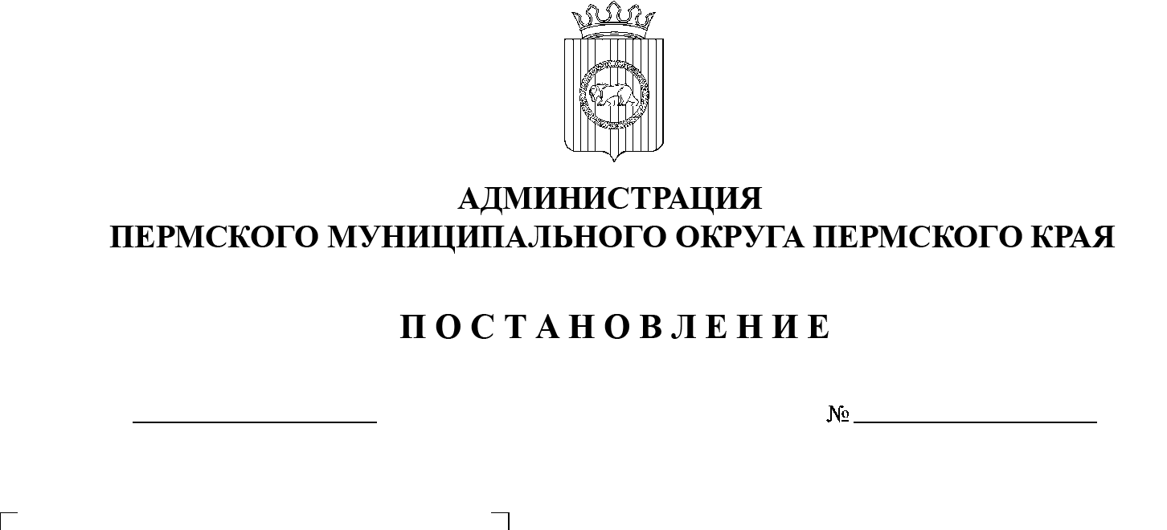

СЭД-2023-299-01-01-05.С-305

03.05.2023

В соответствии с решением Земского Собрания Пермского муниципального района от 27 ноября 2009 г. № 14 «Об утверждении Положения о системе оплаты труда работников рабочих профессий муниципальных учреждений Пермского муниципального района», подпунктом  1.8 пункта 1 решения Думы Пермского муниципального округа Пермского края от 20 апреля 2023 г. № 152 «О внесении изменений в решение Думы Пермского муниципального округа Пермского края от 15 декабря 2022 г. № 71 «О бюджете Пермского муниципального округа на 2023 год и на плановый период 2024 и 2025 годов», пунктом 6 части 2 статьи 30 Устава Пермского муниципального округа Пермского края

администрация Пермского муниципального округа Пермского края ПОСТАНОВЛЯЕТ:

1. Утвердить размеры окладов работников рабочих профессий бюджетных и автономных муниципальных учреждений Пермского муниципального округа Пермского края согласно приложению к настоящему постановлению.
2. Признать утратившими силу:

постановление администрации Пермского муниципального района от 26 июня 2013 г. № 1724 «О размерах окладов работников рабочих профессий муниципальных учреждений Пермского муниципального района»;

постановление администрации Пермского муниципального района от  31  января 2014 г. № 295 «О внесении изменений в постановление администрации Пермского муниципального района от 26.06.2013 № 1724   
«О размерах окладов работников рабочих профессий муниципальных учреждений Пермского муниципального района»;

постановление администрации Пермского муниципального района от   02   августа 2016 г. № 379 «О внесении изменений в постановление администрации Пермского муниципального района от 26.06.2013 № 1724   
«О размерах окладов работников рабочих профессий бюджетных и автономных учреждений Пермского муниципального района» (в редакции от 31.01.2014   
№ 295)»;

постановление администрации Пермского муниципального района от   06   июля 2017 г. № 192-С «О внесении изменений в постановление администрации Пермского муниципального района от 26.06.2013 № 1724   
«О размерах окладов работников рабочих профессий бюджетных и автономных учреждений Пермского муниципального района» (в редакции от 31.01.2014   
№ 295, 02.08.2016 № 379)»;

постановление администрации Пермского муниципального района от 20 августа 2019 г. № 515 «О внесении изменений в размеры должностных окладов рабочих профессий бюджетных и автономных учреждений Пермского муниципального района по квалификационным уровням профессиональных квалификационных групп и квалификационным разрядам, утвержденные постановлением администрации Пермского муниципального района от 26.06.2013 № 1724»;

постановление администрации Пермского муниципального района от 30 декабря 2019 г. № 977 «О внесении изменений в размеры должностных окладов рабочих профессий бюджетных и автономных учреждений Пермского муниципального района по квалификационным уровням профессиональных квалификационных групп и квалификационным разрядам, утвержденные постановлением администрации Пермского муниципального района от 26.06.2013 № 1724»;

постановление администрации Пермского муниципального района от   05   февраля 2020 г. № 51 «О внесении изменений в постановление администрации Пермского муниципального района от 26.06.2013 № 1724   
«О размерах окладов работников рабочих профессий муниципальных учреждений Пермского муниципального района»»;

постановление администрации Пермского муниципального района от 26 октября 2021 г. № СЭД-2021-299-01-01-05.С-574 «О внесении изменений в размеры должностных окладов рабочих профессий бюджетных и автономных учреждений Пермского муниципального района по квалификационным уровням профессиональных квалификационных групп и квалификационным разрядам, утвержденные постановлением администрации Пермского муниципального района от 26 июня 2013 г. № 1724»;

постановление администрации Пермского муниципального района от 07 октября 2022 г. № СЭД-2022-299-01-01-05.С-563 «О внесении изменений в размеры должностных окладов рабочих профессий бюджетных и автономных учреждений Пермского муниципального района по квалификационным уровням профессиональных квалификационных групп и квалификационным разрядам, утвержденные постановлением администрации Пермского муниципального района от 26 июня 2013 г. № 1724».

1. Настоящее постановление опубликовать (обнародовать) в бюллетене муниципального образования «Пермский муниципальный округ» и разместить на официальном сайте Пермского муниципального округа в информационно-телекоммуникационной сети «Интернет» ([www.permraion.ru](http://www.permraion.ru)).
2. Настоящее постановление вступает в силу со дня его официального опубликования и распространяется на правоотношения, возникшие   
   с 01 апреля 2023 г.
3. Контроль за исполнением постановления возложить на заместителя главы администрации Пермского муниципального округа Пермского края Гладких Т.Н.

Глава муниципального округа В.Ю. Цветов

Приложение

к постановлению администрации Пермского муниципального округа

Пермского края

от 03.05.2023 № СЭД-2023-299-01-01-05.С-305

**РАЗМЕРЫ**

**должностных окладов работников рабочих профессий   
бюджетных и автономных муниципальных учреждений   
Пермского муниципального округа Пермского края**

|  |  |
| --- | --- |
| Наименование профессий рабочих | Размер оклада, (руб.) |
| **Профессиональная квалификационная группа**  **«Общеотраслевые профессии рабочих первого уровня»** | |
| *1 квалификационный уровень* | |
| Профессии рабочих, по которым предусмотрено присвоение 1-го квалификационного разряда в соответствии с ЕТКС: гардеробщик, горничная, грузчик, дворник, истопник, контролер газового оборудования, кастелянша, кладовщик, сторож (вахтер), уборщик служебных помещений, уборщик территории, приемщик заказов | 6 090,10 |
| Профессии рабочих, по которым предусмотрено присвоение 2-го квалификационного разряда в соответствии с ЕТКС: грузчик (с применением подъемно-транспортных механизмов), горничная, кассир - билетный, кладовщик, кухонный рабочий, лифтер, оператор котельной, рабочий по комплексному обслуживанию и ремонту зданий, рабочий по стирке и ремонту одежды, сестра-хозяйка, оператор хлораторной установки, оператор стиральных машин, подсобный рабочий, уборщик служебных помещений (уборка санузлов), швея, рабочий ритуальных услуг | 6 495,83 |
| Профессии рабочих, по которым предусмотрено присвоение 3-го квалификационного разряда в соответствии с ЕТКС: водитель аэросаней, водитель мототранспортных средств, повар, буфетчик, землекоп | 6 757,46 |
| *2 квалификационный уровень* | |
| Профессии рабочих, отнесенные к первому квалификационному уровню, при выполнении работ по профессии с производственным наименованием «старший» (старший по смене), по которым предусмотрено присвоение:  1-го квалификационного разряда в соответствии с ЕТКС  2-го квалификационного разряда в соответствии с ЕТКС  3-го квалификационного разряда в соответствии с ЕТКС | 6 495,83  6 757,46  7 177,51 |
| **Профессиональная квалификационная группа**  **«Общеотраслевые профессии рабочих второго уровня»** | |
| *1 квалификационный уровень* | |
| Профессии рабочих, по которым предусмотрено присвоение 4-го квалификационного разряда в соответствии с ЕТКС: водитель автомобиля, повар (при наличии профессионального образования и квалификационного разряда) | 7 177,51 |
| Профессии рабочих, по которым предусмотрено присвоение 5-го квалификационного разряда в соответствии с ЕТКС: водитель автомобиля (грузоподъемностью свыше 10 тонн и автобусами габаритной длиной от 7 метров), повар (при наличии образования и квалификационного разряда), плотник, контролер технического состояния автотранспортных средств | 7 788,66 |
| *2 квалификационный уровень* | |
| Профессии рабочих, по которым предусмотрено присвоение 6-го квалификационного разряда в соответствии с ЕТКС: слесарь (при наличии профессионального образования и квалификационного разряда), электрик (при наличии профессионального образования и квалификационного разряда, слесарь-электрик (при наличии профессионального образования и квалификационного разряда), водитель пожарного автомобиля | 8 622,61 |
| Профессии рабочих, по которым предусмотрено присвоение 7-го квалификационного разряда в соответствии с ЕТКС: машинист котельной | 9 463,72 |
| *3 квалификационный уровень* | |
| Профессии рабочих, по которым предусмотрено присвоение 8-го квалификационного разряда в соответствии с ЕТКС | 10 431,55 |
| *4 квалификационный уровень* | |
| Профессии рабочих, по которым предусмотрено присвоение 9-го квалификационного разряда в соответствии с ЕТКС: слесарь - сантехник (профессии рабочих, выполняющий важные, особо важные и ответственные работы) | 11 451,51 |
| Профессии рабочих, по которым предусмотрено присвоение 10-го квалификационного разряда в соответствии с ЕТКС: водитель автобуса (занятый перевозкой обучающихся), электромонтер по ремонту и обслуживанию электрооборудования (профессии рабочих, выполняющий важные, особо важные и ответственные работы) | 12 557,31 |
| **Профессиональная квалификационная группа «Профессии рабочих культуры, искусства и кинематографии первого уровня»** | |
| Костюмер | 5 772,26 |
| **Профессиональная квалификационная группа «Профессии рабочих культуры, искусства и кинематографии второго уровня»** | |
| *1 квалификационный уровень* | |
| Настройщик пианино и роялей, настройщик щипковых инструментов, настройщик язычковых инструментов, реставратор клавишных инструментов; реставратор смычковых инструментов, реставратор ударных инструментов, реставратор язычковых инструментов | 6 985,37 |
| *2 квалификационный уровень* | |
| Настройщик духовых инструментов, реставратор духовых инструментов | 6 985,37 |